**Taller 2: Aplicación de casos de uso**

**Plataforma de Reservas de Restaurantes**

La empresa **ReservaFácil S.A.** quiere implementar una plataforma web y móvil que permita a los clientes buscar restaurantes, hacer reservas en línea, consultar menús y calificar su experiencia.

Actualmente, las reservas se gestionan por teléfono y en agendas físicas, lo que genera confusiones y pérdidas de clientes. Con la nueva solución, se espera que:

* Los clientes puedan **buscar restaurantes, ver menús y reservar en línea**.
* Los administradores de restaurantes reciban **notificaciones de nuevas reservas y cancelaciones**.
* Los directivos de la empresa accedan a **reportes de ocupación y satisfacción de clientes**.

**Identificación de Stakeholders**

* **Clientes**: Usuarios finales que buscan y reservan mesas en restaurantes.
* **Administradores de Restaurantes**: Encargados de confirmar, modificar o cancelar reservas.
* **Mensajería/Soporte**: Personal que atiende dudas de clientes vía chat o teléfono.
* **Directivos**: Alta gerencia que consulta estadísticas y reportes.

**Técnicas de elicitación para cada stakeholder**

| **Stakeholder** | **Técnica de elicitación** | **Justificación** |
| --- | --- | --- |
| Clientes | Encuestas + Entrevistas | Para conocer necesidades reales de búsqueda, pago y calificación. |
| Administradores de Restaurantes | Talleres participativos | Permite definir flujos de confirmación y cancelación. |
| Soporte | Observación directa | Para detectar problemas frecuentes en el proceso actual. |
| Directivos | Reuniones estructuradas | Para identificar métricas clave de negocio y reportes necesarios. |

**Requerimientos funcionales**

1. El sistema debe permitir a los clientes registrarse e iniciar sesión.
2. El sistema debe permitir buscar restaurantes por ubicación, tipo de comida y rango de precios.
3. El sistema debe permitir a los clientes hacer reservas y cancelarlas en línea.
4. El sistema debe notificar a los administradores de restaurantes las reservas nuevas o canceladas.
5. El sistema debe permitir consultar menús actualizados.
6. El sistema debe permitir a los clientes calificar y dejar reseñas de restaurantes.
7. El sistema debe permitir a los directivos consultar reportes de ocupación y calificación de clientes.

**Requerimientos no funcionales**

1. El sistema debe estar disponible el 99% del tiempo.
2. El tiempo de respuesta de búsqueda no debe superar los 3 segundos.
3. La plataforma debe ser accesible desde web y dispositivos móviles.
4. El sistema debe cumplir con la normativa de protección de datos (ej. GDPR/Ley Habeas Data).
5. La interfaz debe ser intuitiva y multilingüe (mínimo español e inglés).

**Requerimientos implícitos**

1. El sistema debe ser seguro en el manejo de información personal y de pago.
2. El sistema debe permitir escalabilidad para soportar más restaurantes en el futuro.
3. El sistema debe ofrecer soporte técnico 24/7 para usuarios y restaurantes.

**Actividad**

Teniendo en cuenta la información planteada anteriormente se debe desarrollar las siguientes actividades

1. Organiza los requerimientos en el formato de presentación diligenciando todos los campos
2. Realizar la priorización de los requerimientos aplicando el modelo de priorización MoSCoW:
3. Realizar el análisis de riesgo,
4. Realizar los casos de uso principales
5. Realizar el grafico de caso de uso del ejercicio

1.Requerimientos Organizados

|  |  |  |  |  |
| --- | --- | --- | --- | --- |
| **ID** | **NOMBRE(Requerimiento)** | **Descripcion** | **Prioridad**  **(MoSCow)** | **Criterio de aceptación** |
| RF1 | **Registro** | El sistema debe permitir a los clientes registrarse o iniciar sesión en caso de tener cuenta anteriormente | Must-Alta | El cliente puede registrarse con email o teléfono y recibe un código de confirmación para iniciar sesión |
| RF2 | **Busqueda** | El sistema debe permitir buscar restaurantes por ubicación, tipo de comida y rango de precios | Must-Alta | La búsqueda devuelve resultados relevantes en aplicando los filtros seleccionados. |
| RF3 | Reservas y cancelaciones en linea | El sistema debe permitir que los clientes reserven una mesa y, si lo desean, tambien puedan cancelarla desde la misma plataforma. | Must-Alta | El cliente puede seleccionar fecha, hora y numero de personas para reservar, y cancelar una reserva activa desde su perfil |
| RF4 | Notificaciones a administradores | El sistema debe informar a los administradores de los restaurantes cuando se genere una nueva reserva o cuando un cliente la cancele. | Must-Alta | El administrador recibe un aviso inmediato en la plataforma y un correo de confirmacion |
| RF5 | Consulta de menu actualizado | El sistema debe permitir que los clientes consulten los menus actualizados de cada restaurante. | Should-Media | El cliente puede ver el menu actual del restaurante con precios y disponibilidad correcta |
| RF6 | Calificacion y resenas | El sistema debe dar la opcion a los clientes de dejar una resena y calificar su experiencia en el restaurante.0 | Should-Media | El cliente puede asignar una puntuacion de 1 a 5 estrellas y escribir un comentario, que quedara visible en el perfil del restaurante |
| RF7 | Reportes para directivos | El sistema debe permitir que los directivos consulten reportes de ocupacion y de calificacion de clientes. | Should-Media | El directivo puede acceder a un panel con estadisticas sobre reservas, ocupacion y nivel de satisfaccion de clientes |

2.Analisis de Riesgos

|  |  |  |  |  |  |
| --- | --- | --- | --- | --- | --- |
| Requisito | Riesgo | Probabilidad | Impacto | Clasificacion | Accion de mitigacion |
| RNF1 (Disponibilidad) | Falla en el servidor que afecte la disponibilidad | 3 | 3 | 9 - Alto | Usar servidores con redundancia y copias de seguridad automaticas |
| RNF2 (Tiempo de respuesta) | El sistema demora mas de lo esperado en responder | 2 | 2 | 4 - Medio | Mejorar consultas y aplicar cache en procesos repetitivos. |
| RI1 (Seguridad de datos) | Posible fuga de información de clientes | 2 | 3 | 6 - Alto | Implementar cifrado, controles de acceso y auditorias periodicas |
| RI2 (Escalabilidad) | El sistema no soporta el aumento de restaurantes | 2 | 2 | 4 - Medio | Disenar una arquitectura modular y considerar uso de la nube |
| RI3 (Soporte 24/7) | Soporte insuficiente para los usuarios | 1 | 2 | 2 - Bajo | Capacitar al personal de soporte y usar chatbots para consultas basicas |

3.Casos de Uso principales

|  |  |  |  |
| --- | --- | --- | --- |
| ID Caso de Uso | Nombre | Actor Principal | Descripcion |
| CU01 | Registro de Cliente | Cliente | El cliente se registra proporcionando datos personales y de contacto. |
| CU02 | Busqueda de Restaurantes | Cliente | El cliente busca restaurantes aplicando filtros como ubicacion, comida o precio. |
| CU03 | Reserva de Mesa | Cliente | El cliente selecciona restaurante y hace una reserva. |
| CU04 | Gestion de Reservas | Administrador | El administrador confirma, modifica o cancela reservas. |
| CU05 | Consulta de Reportes | Directivo | El directivo accede a reportes de ocupacion y satisfaccion. |

1. 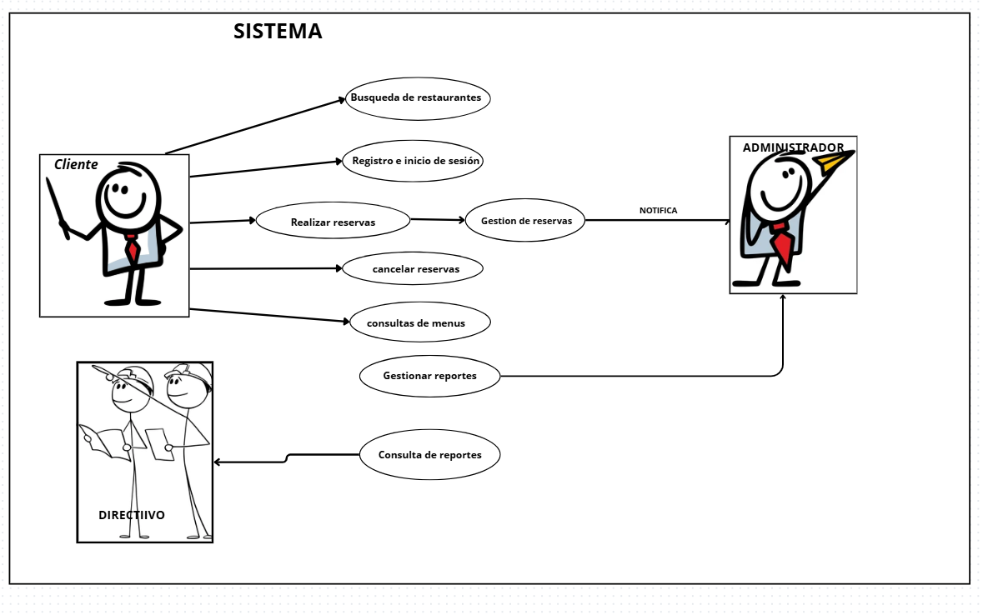Diagrama de caso de uso